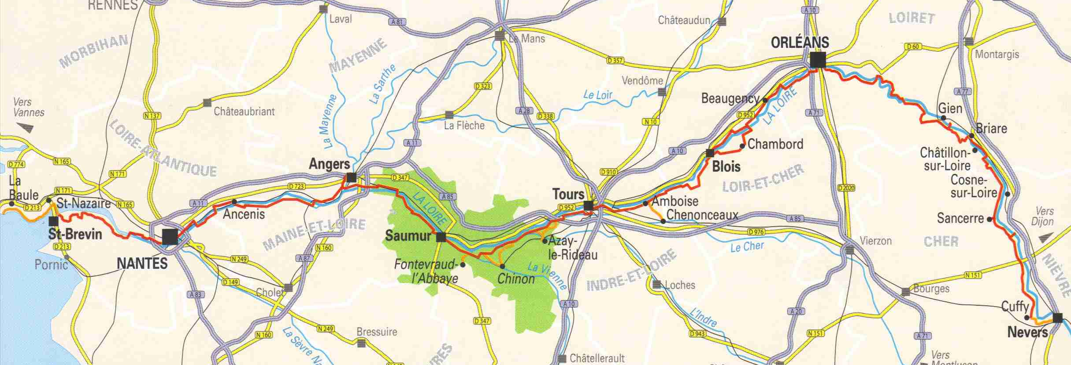
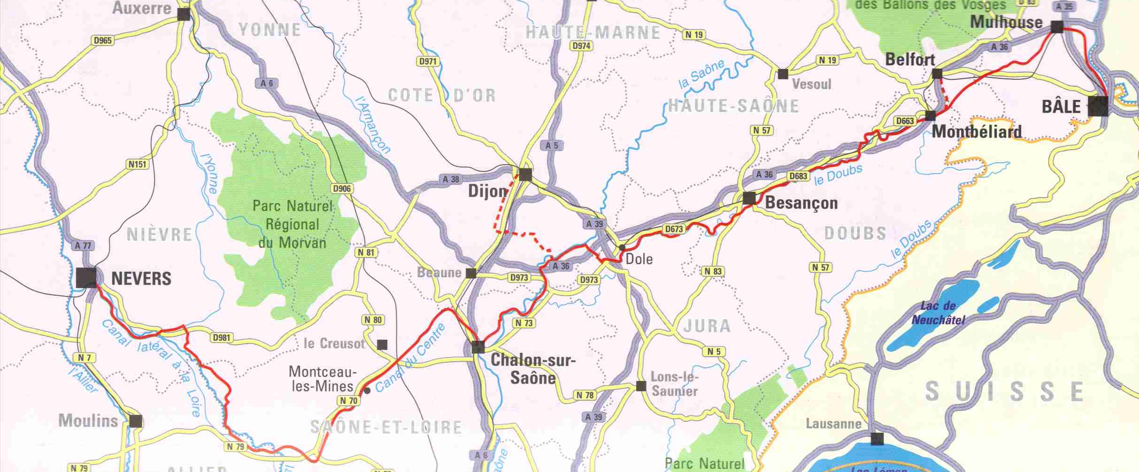
1- Mardi 15 mai : 92 km
Pont de St Nazaire - Oudon
2 -Mercredi 16 mai : 79 km
Oudon – Mûrs-Erigné
3 - Jeudi 17 mai : 68 km
Mûrs-Erigné - Montsoreau
4 - Jeudi 31 mai : 99 km
Montsoreau - Amboise
5 - Vendredi 1er juin : 89 km
Amboise - Beaugency
6 - Samedi 2 juin : 78 km
Beaugency – Sully s/Loire
7 - Dimanche 3 juin : 93 km
Sully s/Loire - Sancerre
8 – Lundi 4 juin : 91 km
Sancerre - Cuffy
9 – Mardi 5 juin : 47 km
Cuffy - Decize
10 – Mercredi 6 juin : 97 km
Decize - Digoin
11 – Jeudi 7 juin : 96 km
Digoin - Chagny
12 – Vendredi 8 juin : 95 km
Chagny – St Jean-de-Losne
13 – Samedi 9 juin : 91 km
St Jean-de-Losne - Besançon
15 – Lundi 11 juin : 93 km
Exincourt - Bâle
14 – Dimanche 10 juin : 99 km
Besançon - Exincourt

